**Tema Proyecto de Grado**

* **Autor:** Juan Esteban Pinto Orozco
* **Coautores:** Carlos Fernando Carreño Jerez & José Gabriel Candamil Téllez
* **Modalidad del proyecto:** Trabajo de investigación
* **Entidad Interesada:** Cemos
* **Título:** Sistema de Monitorización y Control de un Exoesqueleto para Rehabilitación de Mano en Pacientes Post-ACV.
* **Director del proyecto:** Rodolfo Villamizar Mejía
* **Área del proyecto:** Bioingeniería y/o Control
* **Palabras y/o términos clave:** Rehabilitación, ACV, Actividades de la vida diaria, reeducación y Exoesqueleto.
* **Objetivo General:**

Mejorar el funcionamiento de un exoesqueleto robótico para rehabilitación, mediante el diseño e implementación de un sistema de monitorización de la mano funcional y control de los movimientos de la mano afectada, facilitando la reeducación en pacientes Post-ACV.

* **Justificación:**

El accidente cerebrovascular (ACV) es una de las principales causas de discapacidad en el mundo, afectando en grado variable la motricidad y la calidad de vida de los pacientes. Según la Organización Mundial de la Salud (OMS), más de 15 millones de personas sufren un ACV cada año, de las cuales 5 millones quedan con secuelas permanentes. En Colombia, esta patología representa la principal causa de discapacidad, lo que genera una alta carga para los sistemas de salud y las familias de los afectados.

La rehabilitación de pacientes post-ACV enfrenta múltiples desafíos, entre ellos el acceso limitado al uso de nuevas tecnologías por los altos costos asociados. En este contexto, los exoesqueletos para rehabilitación han surgido como una herramienta que facilita la recuperación motora mediante la asistencia mecánica y la repetición de movimientos funcionales. Sin embargo, la mayoría de estos dispositivos tienen costos elevados o requieren supervisión constante de especialistas, lo que restringe su uso en entornos domiciliarios.

Este proyecto busca mejorar un exoesqueleto de rehabilitación de mano para pacientes con ACV mediante la implementación de la reeducación del movimiento, permitiendo la coordinación efectiva entre la extremidad parética y no parética. Para ello, se integrará un sistema de monitorización que registrará y analizará en tiempo real los movimientos de ambas manos, ajustando la respuesta del exoesqueleto para una ejecución más natural. Además, se aplicará un control clásico para garantizar estabilidad en los movimientos y se implementará un sistema de recopilación de datos que facilitará el seguimiento del paciente, proporcionando a los terapeutas información objetiva para personalizar el tratamiento.

La propuesta no solo mejora el proceso de rehabilitación, sino que también promueve la accesibilidad a tratamientos efectivos de bajo costo, permitiendo a los pacientes continuar su recuperación en casa sin depender exclusivamente de sesiones presenciales. Con esta solución, se espera mejorar significativamente la calidad de vida de los pacientes y sus familias, así como fortalecer la capacidad de la E3T en el diseño de dispositivos biomédicos innovadores, contribuyendo al avance tecnológico en la rehabilitación neuromuscular en Colombia.

* **Principales Restricciones:**
  + El exoesqueleto debe ser uno comercial de bajo costo o construido sin superar 1 SMMLV, que permita ser asequible para la mayoría de pacientes.
  + Se utilizarán componentes electrónicos accesibles y de fácil mantenimiento.
  + La replicación de los movimientos de la mano no afectada en la mano comprometida se realizará con un margen de error controlado, lo que condiciona la eficacia terapéutica.
  + La validación del dispositivo se realizará inicialmente en un entorno de laboratorio, limitándose a la población de adultos sanos.

¿Dudas en el área de Rehabilitación? Respuestas a continuación:

* Se considera Post-ACV: Si es mejor mencionar pacientes post-ACV
* Que etapa en la rehabilitación del ACV nos conviene enfocarnos, es necesario hacer referencia a esa parte en el título. En este trabajo el exoesqueleto puede utilizarse en pacientes en fase subaguda o crónica
* Que datos o estadísticas se tienen para medir la evolución de un paciente de este tipo. Para evaluar el impacto del exoesqueleto se utilizan escalas funcionales, la más utilizada a nivel internacional es el Indice de Barthel; también se utiliza la Escala Fugl-Meyer para desempeño motor; y la Escala de Ashworth para evaluar el tono muscular.
* Termino terapia espejo es correcto. Es mejor utilizar el término reeducación del movimiento
* Existe un término incorrecto utilizado en el documento. No hay términos incorrectos y los ajustes menores ya fueron revisados
* Existe el termino auto terapia o algo parecido. El exoesqueleto permite asistir el movimiento durante la sesión de fisioterapia; y como está planteado si los pacientes lo pueden adquirir sería una herramienta complementaria para el trabajo en casa como parte de un plan de autocuidado.
* Restricciones respecto a la rehabilitación del ACV. El miembro superior parético (afectado) presenta compromiso sensoriomotor y espasticidad; por ello, se puede presentar compromiso funcional con sustituciones o compensaciones en las actividades de alcance, agarre y manipulación (aproximadamente entre el 80-90% de los casos).

Se presentan restricciones relacionadas con el acceso a los servicios de salud (no todos los pacientes pueden asistir a fisioterapia; o no les ordenan las sesiones; tienen dificultad para el transporte, entre otras).

A nivel nacional y regional hay restricciones para la adquisición de nuevas tecnologías para trabajar el miembro superior afectado (ej: realidad virtual; robótica), debido a los altos costos. Por ejemplo, una empresa de Bogotá TLM vende el ARMEO, que cuesta varios cientos de millones.

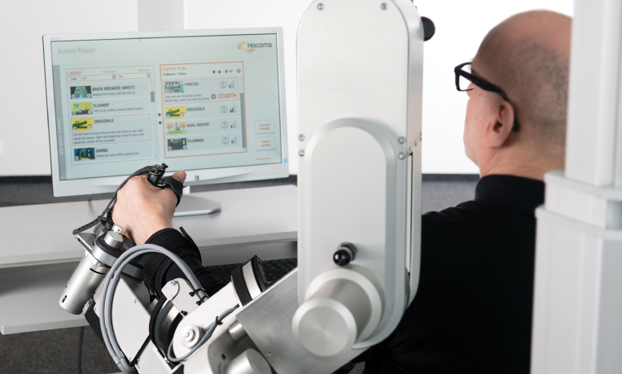

https://tlmandina.com.co/rehabilitacion-robotica/armeo-power/